附件2

2020全国农商互联暨精准扶贫产销对接
大会展区规划图

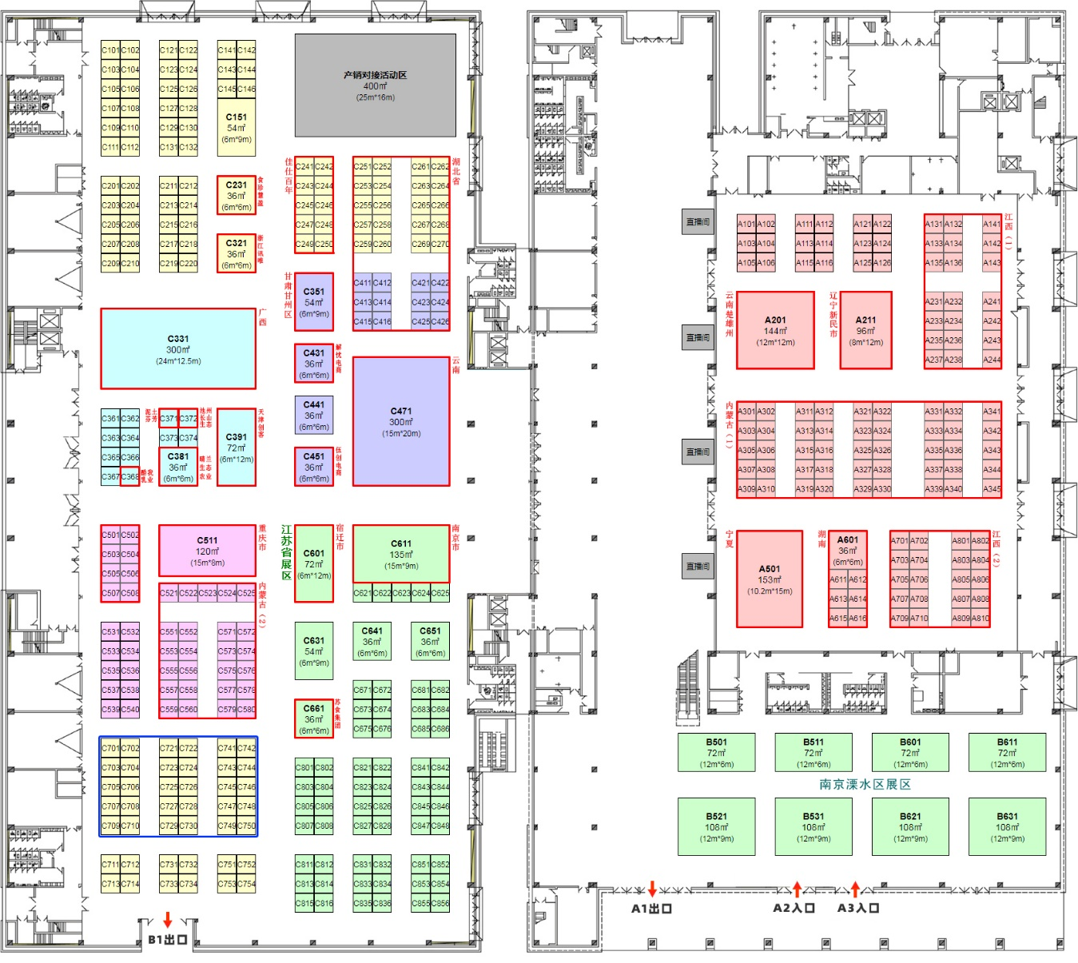

附件：3

说明：上图蓝色框区域为四川馆区域。

